Thứ Hai ngày 23 tháng 12 năm 2024
KẾ HOẠCH BÀI DẠY
Môn: Toán - Lớp 1
Bài: PHÉP CỘNG, PHÉP TRỪ TRONG PHẠM VI 10
TRỪ BẰNG CÁCH ĐẾM BỚT (tiếp theo)

1. Yêu cầu cần đạt:
- Nắm được kiến thức về phép trừ bằng cách đếm bớt.
- Thực hiện được phép trừ bằng cách đếm bớt. Làm quen với việc thực hiện tính toán trong trường hợp có hai dấu phép tính cộng và trừ. Quan sát tranh, nói được “câu chuyện” xảy ra phép trừ, viết phép tính liên quan. Làm quen với quan hệ giữa phép cộng và phép trừ trên các trường hợp cụ thể.
- Yêu thích môn học; cẩn thận, sáng tạo, hợp tác.
- Tư duy và lập luận toán học, mô hình hoá toán học, giải quyết vấn đề toán học, giao tiếp toán học.
- Nhân ái, chăm chỉ, trung thực, trách nhiệm.
- Toán học và cuộc sống, Tự nhiên và Xã hội.
2. Đồ dùng dạy học :
Giáo viên: Sách Toán lớp 1; bộ thiết bị dạy toán; bảng phụ, bảng nhóm; 8 khối lập phương.
Học sinh: Sách học sinh, vở bài tập; bộ thiết bị học toán; viết chì, bảng con; …
3. Các hoạt động dạy – học chủ yếu

TG | Hoạt động của GV | Hoạt động của HS
2’  25’  3’ | 1. Hoạt động khởi động:  - Hát  2. Hoạt động cơ bản:  a. Hoạt động 1: Luyện tập:  Bài 1. Tính:  Giáo viên hướng dẫn học sinh dùng cách đếm bớt để thực hiện phép tính.  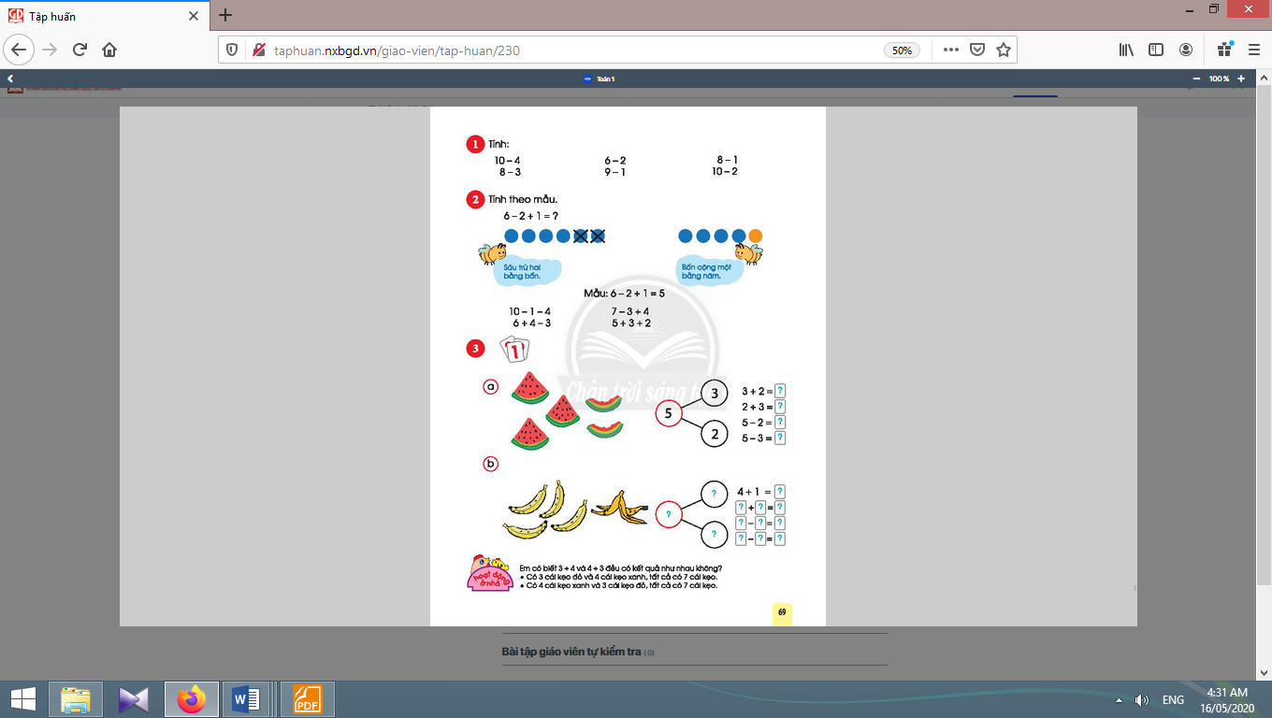  Bài 2. Tính theo mẫu:  Giáo viên hướng dẫn mẫu  Giáo viêngiới thiệu một “câu chuyện” và cách tính toán thể hiện nội dung cả hai hình ảnh:Có 6 chấm tròn; Bỏ bớt 2 chấm tròn rồi lại vẽ thêm 1 chấm tròn; Bây giờ có bao nhiêu chấm tròn  Bài 3. Dùng sơ đồ tách - gộp số để tính:  - Giáo viên hướng dẫn học sinh thực hiện theo trình tự:  + Mô tả hình vẽ theo ngôn ngữ của sơ đồ tách - gộp số.Ví dụ: 5 miếng dưa gồm 3 miếng chưa ăn và 2 miếng đã ăn.  + Lập sơ đồ tách – gộp số phù hợp.  + Viết bốn phép tính liên quan.  - Khi sửa bài, theo tay chỉ của giáo viên trên sơ đồ, giáo viên yêu cầu học sinh đọc bốn phép tính.  3. Hoạt động củng cố và nối tiếp:  Giáo viên tổ chức trò chơi: Ai nhanh tay?  - Giáo viên đọc phép tính.  Nhận xét trò chơi  - Xem trước bài:Em làm được những gì?  - Nhận xét tiết học | - Thực hiện  Bài 1:  Học sinh làm việc: mỗi em thực hiện hai phép tính. Sau đó, các em chia sẻ với nhau.  - Học sinh nêu kết quả và cách làm.  Bài 2:  Học sinh quan sát tranh, nêu từng “câu chuyện” phù hợp với phép tính, rồi thực hiện phép tính (6 – 2, 4 + 1).  - Học sinh nêu phép tính 6 – 2 + 1 =? và trả lời kết quả cuối cùng 6 – 2 + 1 = 5.  - Học sinh tiếp tục thực hiện các phép tính còn lại từ trái sang phải.Bài 3:  Học sinh thực hiện theo trình tự câu a.  Học sinh đọc bốn phép tính.  Học sinh thực hiện và viết phép tính vào bảng con rồi nêu cách tính. Ví dụ: 6 + 2 = ?  6 + 2 = 8.  HS lắng nghe

4. ĐIỀU CHỈNH SAU BÀI DẠY: ………………………………………………………………………………………………………………………………………………………………………………………………………………………………………………………………………………
…………………………………………………………………………………………

